
資料⑧

第３期大阪府ＥＳＣＯ
アクションプラン

大阪府
令和８年３月

【１】目的

本プランは、建築物の省エネルギー化、地球温暖化防止対策、光熱水費の削減を効果的に進めることができるＥＳＣＯ（エスコと読む。Energy Service Company の略）事業を、広汎な府有施設へ効果的に展開（民間資金活用型ＥＳＣＯ事業）し、さらに大阪府内の市町村や民間へも普及啓発・促進していくため、その具体的な推進方法を定めるもので、今般、前プランの計画期間（2015（平成27）年度～2024（令和６）年度）満了に伴い改定したものである。

ＥＳＣＯ事業のスキーム

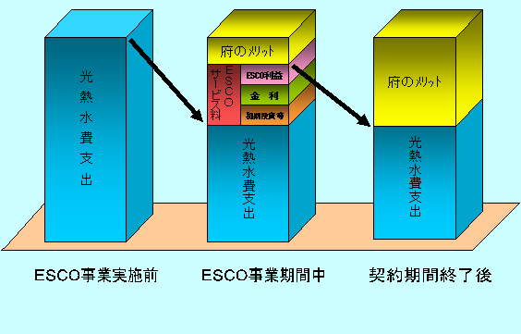
民間資金活用型ＥＳＣＯ事業とは、既存庁舎等
を民間の資金とノウハウで省エネルギー化改修し、
省エネルギー化による光熱水費の削減分で改修工
事に係る経費等を償還し、残余を本府とＥＳＣＯ
事業者の利益とする事業である。
民間資金活用で初期投資が不要であることに加え、
光熱水費削減の枠内で改修費用を賄うため、実質的
な後年度負担増もなく、
① 省エネルギー化により光熱水費が削減
② ＣＯ₂排出量削減で地球温暖化対策に有効
③ 省エネリニューアル事業の創出
図-１ ＥＳＣＯ事業スキーム
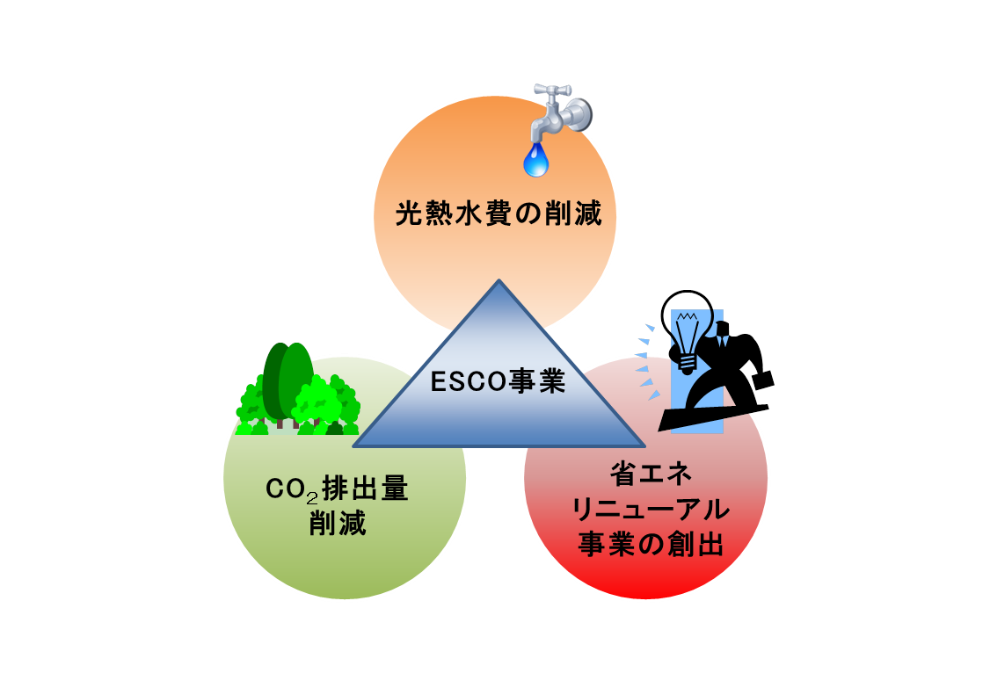
という一石三鳥の効果があり、以下の府主要計画にも
位置付けられている。

○「大阪府地球温暖化対策実行計画（区域施策編）」
（計画期間：2021年度～2030年度）
○「ふちょう温室効果ガス削減アクションプラン
（大阪府地球温暖化対策実行計画（事務事業編））」
（計画期間：2021年度～2030年度）
○「おおさかヒートアイランド対策推進計画」
（計画期間：2015年度から2025年度）
図-２ ＥＳＣＯ事業の実施効果
○「大阪府ファシリティマネジメント基本方針」
（計画期間：2016年度から2025年度）
○「第３期大阪府まち・ひと・しごと創生総合戦略」
（計画期間：2025年度から2029年度）
○「住まうビジョン・大阪」
（計画期間：2021年度～2030年度）

【２】ＥＳＣＯアクションプランの達成状況とプラン改定の経緯

（１）大阪府ＥＳＣＯアクションプランの達成状況と前回のプラン改定の経緯

「大阪府ＥＳＣＯアクションプラン」（以下「第１期計画」という。）は平成16年7月の策定から10年が経過し、計画期間が満了した。
ＥＳＣＯ導入効果として、導入施設（平成26年度までの契約分）33施設【目標は32施設】において、光熱水費削減額約51億円（約6.3億円/年【目標値は5.3億円/年】）、省エネ率平均（総量平均を言う。以下同じ）約23％、ＣＯ₂排出削減量約128,000トン（約14,000トン/年【目標値は6,000トン/年】）を達成した（平成25年度末時点）。

また、その間には、
- ＬＥＤ照明、空調の高効率化などの省エネ技術革新
② 住宅・建築物部門のエネルギー需要増大や原発事故後の節電取組み、エネルギー単価の上昇
③ 策定当時は築年数が浅かった施設や、ＥＳＣＯ導入済であるものの設備機器が更新されなかった施設での設備機器の経年劣化
④ 設備更新型ＥＳＣＯが国土交通省のＥＳＣＯ導入マニュアルに位置づけられた

等の状況変化があり、第１期計画で対象外としていた施設や当時の省エネ技術では事業化がやや困難とされていた施設等でも事業化の可能性が出てきたため、第１期計画を再構築する必要が生じた。
このため、最新省エネ技術など新たな知見に基づき、設備利用の実態調査や新たな省エネ手法の検討などＥＳＣＯ導入の可能性を再検証し、第１期計画を改定したものである。

（２）新・大阪府ＥＳＣＯアクションプランの達成状況と今回のプラン改定の経緯

① 新・大阪府ＥＳＣＯアクションプランの達成状況
「新・大阪府ＥＳＣＯアクションプラン」（以下「第２期計画」という。）は策定から10年が経過し、計画期間（2015（平成27）年度～2024（令和６）年度）が満了した。
目標としていた82施設を上回る85施設で導入を達成した（令和６年度末：表-１）。
計画期間における導入効果は、光熱水費削減額約79.3億円【目標値は60億円】、省エネ率平均約25.3％【目標値は15％】、ＣＯ₂排出削減量約14,800トン/年【目標値は8,700トン/年】、エネルギー削減量（原油換算）8,100キロリットル/年【目標値は4,700キロリットル/年】にのぼっている（令和６年度末時点）。

【参考：これまで（平成13年度～）のＥＳＣＯ事業の累計実績】
〇事業化施設：延べ116施設（令和６年度までにＥＳＣＯサービス開始した施設数）
〇省エネ効果（令和６年度末実績）
・光熱水費削減額：累計130億円（6.4億円/年）
・平均省エネ率：24.8％
・ＣＯ₂排出削減量：累計302,200トン
・エネルギー削減量（原油換算）：累計141,000キロリットル

表-１ ＥＳＣＯ事業導入済施設（第２期計画）※１
ESCOサービス  開始年度 | 施 設 名 | 竣工年 | 延べ面積（㎡） | 省エネ率（％）
平成27年度 | りんくうタウン駅ビル | 1996 | 15,320 | 31.2
平成27年度 | 中央図書館 | 1995 | 30,770 | 42.9
平成28年度 | 東警察署外７件(8) | 1982～1997 | 43,034 | 35.1
平成28年度 | 泉北府民センタービル | 1974 | 7,314 | 18.3
平成29年度 | 北野高等学校外７件(8) | 1987～1999 | 113,213 | 20.9
平成29年度 | 中河内救命救急センター | 1997 | 3,449 | 25.1
平成29年度 | 東成警察署外４件(5) | 1981～1991 | 17,346 | 41.2
平成29年度 | 三島府民センタービル外１件(2) ※２ | 1972 | 14,966 | 35.8
平成30年度 | 天王寺高等学校外７件(8) | 1985～1996 | 119,981 | 16.3
平成30年度 | 狭山池博物館 | 1999 | 4,948 | 43.2
平成30年度 | 都島警察署外４件(5) | 1985～2000 | 21,846 | 50.9
平成30年度 | 泉南府民センタービル ※２ | 1971 | 7,783 | 33.4
令和元年度 | 四條畷高等学校外５件(6) | 1985～2000 | 97,996 | 17.6
令和元年度 | 天王寺警察署外４件(5) | 1975～2002 | 20,404 | 48.2
令和元年度 | 服部緑地外２件(3) | - | - | 24.4
令和２年度 | 近つ飛鳥博物館 | 1994 | 5,925 | 26.9
令和２年度 | 国際会議場 | 1999 | 67,546 | 33.7
令和２年度 | 大淀警察署外４件(5) | 1984～1989 | 14,317 | 41.1
令和２年度 | 浜寺公園外４件(5) | - | - | 22.8
令和３年度 | 咲洲庁舎 | 1995 | 149,323 | 21.8
令和３年度 | 山田池公園外７件(8) | - | - | 22.4
令和４年度 | 本庁舎別館 | 1964 | 29,499 | 11.7
令和４年度 | 教育センター ※２ | 1993 | 18,830 | 40.9
令和５年度 | 警察本部本庁舎 | 2002 | 118,200 | 11.9
令和６年度 | 新別館（北館・南館） | 1997/1995 | 46,846 | 9.1
令和６年度 | なにわ北府税事務所外３件(4) | 1968～1973 | 14,725 | 17.7
※１ 計画期間（平成27～令和６年度）にESCOサービス開始した施設
※２ 設備更新型ESCO事業
※３ ( )は２以上の場合の施設数を示す

以上のとおり、いずれも目標を上回っており、第１期計画にも増して大きな成果を挙げることができた。この主な要因としては、

・ 省エネ見込率が高く規模の大きな施設を中心として、順次ＥＳＣＯ事業の導入を図れたこと
・ 複数施設をまとめて公募し事業規模を確保することによる、対象施設の拡大
・ 民間資金活用型ＥＳＣＯでは熱源機器の更新が費用面で難しい施設における、設備更新型ＥＳＣＯの導入

といった観点から事業を実施できたことが挙げられ、第２期計画における推進方策を十分に反映してきた結果であることがうかがえる。

② 今回のプラン改定の経緯
これまで、平成13年度から20年以上の間に計画目標を上回る成果を達成できた一方で、府有施設においては、

・第２期計画策定時と比して、ＬＥＤ照明の普及に代表されるような大幅な省エネ技術革新は見込まれない状況下にあること
・ＥＳＣＯ事業の継続的な導入拡大により、未導入施設が大幅に減少していること
（特に省エネ効果が見込みやすい大規模施設や設備稼働率の高い施設で多く導入済み）

等の理由から、今後もこれまでと同程度にＥＳＣＯ事業の導入効果、拡大を見込むことは難しい状況にある。

一方で、ＥＳＣＯ事業未導入の中小規模施設などでは設備改修需要は残っており、事業性を確保しながら更なる導入拡大を図ることが可能かについては、これからも検討していくことが必要である。

同時に、この間には、2050年カーボンニュートラルの実現に向けて、建築物の省エネルギー性能の向上による地球温暖化防止やヒートアイランド現象抑制といった環境負荷の低減は、より一層重要な課題となっている。
加えて、誰一人取り残さない持続可能な世界の実現というＳＤＧｓ(Sustainable Development Goals)達成への貢献など社会情勢の変化への柔軟な対応が求められおり、ＣＯ_{２}削減や省エネルギーに寄与するＥＳＣＯ事業の普及についても、引き続き必要と考えられる。

こうした状況を勘案して、今後も継続してＥＳＣＯ事業を推進し導入拡大していくため、第２期計画を改定することとした。

【３】新プラン「第３期大阪府ＥＳＣＯアクションプラン」の策定

（１）新プランのポイント
本プラン策定に当たっては、学識経験者で構成する「大阪府ＥＳＣＯ提案審査会」の場を活用して、審議の結果、以下のポイントで策定を進めることとした。

【主な検討ポイント】
① 設備更新需要のある中小規模施設等における、対象施設の拡大手法の検討
⇒第２期計画と同様にＥＳＣＯ導入の可能性が高いとは言えない延床面積が6,000㎡未満の中小規模施設等においても事業性を確保して導入する手法を検討する。

② ＥＳＣＯの活用によるＬＥＤ照明への更新の加速化を検討
⇒2027年に予定されている蛍光灯ランプの製造・輸出入の廃止を見据えて、ＥＳＣＯの活用が可能な施設における蛍光灯からＬＥＤ照明への更新の加速化を検討する。

③ 民間資金活用型ＥＳＣＯでは熱源機器の更新が難しい場合も省エネに配慮した改修が可能となるよう、設備更新型ＥＳＣＯ事業を活用した事業化を検討（第２期計画からの継続）
⇒空調等の設備機器の老朽化が進み、更新時期を迎えている施設は年数の経過とともに出てくるものの、更新するには多額の費用が必要となり省エネルギー化による光熱水費削減分で改修費用を賄う従来の民間資金活用型ＥＳＣＯ手法では、事業採算性の確保が難しい。
そこで、老朽化した設備機器の改修とＥＳＣＯ事業を一体的に発注する「設備更新型ＥＳＣＯ事業」の手法等を活用し、ＥＳＣＯ契約が満了した施設のさらなる省エネルギー化を検討する。

【設備更新型ＥＳＣＯ事業とは】
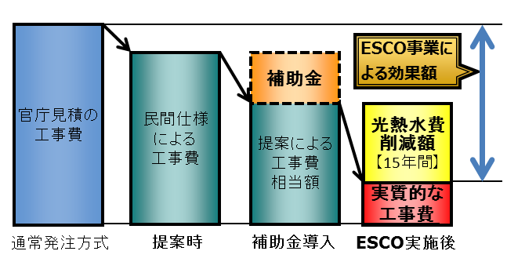
省エネルギー化による光熱水費の削減額に機器の更新費用を別途加算し、その範囲内で工事費を償還する「設備更新型ＥＳＣＯ事業」が国土交通省大臣官房官庁営繕部の「官庁施設におけるＥＳＣＯ事業導入・実施マニュアル」に位置付けられている。
熱源機器の老朽化で更新時期を迎えている
施設では、通常の改修工事より実質負担額が低
減できることから（図-３）、まずは府民センター
等ＥＳＣＯ実施済施設を対象とした再ＥＳＣＯ
の手法として「設備更新型ＥＳＣＯ事業」の導入
検討を図り、これをモデルとしたＥＳＣＯ事業の
効果的な推進を目指す。 図-３：設備更新型ＥＳＣＯ事業の導入効果

【参考：第２期計画の期間における設備更新型ＥＳＣＯ事業の実績】
表-２
契約年度 | 施 設 名 | 省エネ率（％）
平成28年度 | 三島・南河内府民センタービル（2） | 35.8
平成29年度 | 泉南府民センタービル | 33.4
令和３年度 | 教育センター | 40.9
※( )は２以上の場合の施設数を示す

④ 2050年カーボンニュートラルの実現に向けたＥＳＣＯ事業の活用検討
⇒2050年カーボンニュートラルの実現に向けて、公共建築物における率先した取組が求められていることから、中長期的な視点も含めたＥＳＣＯ事業の活用について検討する。

（２）推進目標

①【計画期間】 2025（令和７）年度～2034（令和16）年度（10年間）
本プランにおける取組み期間は、第２期計画における事業化の達成実績等を踏まえ、10年間とする。

②【ＥＳＣＯ事業導入目標施設数】 90施設

ＥＳＣＯ事業導入目標施設数は、施設条件（ＥＳＣＯ未導入施設を主として、建物の残存耐用年数や光熱水費、施設所管部局における需要等から勘案）の他、（１）の主な検討ポイントを踏まえ、ＬＥＤ照明への更新を控える施設を中心に、複数施設をまとめて公募する等の手法を用いることで事業性を確保しつつ、90施設への導入を目標とする。
また、今後、省エネルギー技術開発の進展があった場合等においては、さらなる上積みについても検討していく。

③【省エネ目標】
・ 平均省エネ率＊：10％ （＊省エネ率は各年度における総量平均）
・ 光熱水費削減額：今後10年の累計で42億円の効果額を見込む
・ エネルギー削減量：原油換算で今後10年の累計で 54,000 キロリットル
・ 二酸化炭素排出削減量：今後10年の累計で 99,000 トン

上記の推進目標は、ＥＳＣＯ導入済施設※に加え、本プランの目標となる90施設の全てにＥＳＣＯ事業を導入した場合の計画期間における実施効果の試算に基づき、上記のとおり設定するものとし、これまでの本府ＥＳＣＯ事業の効果から更に上積みを目指すものである。
（※導入済施設でＥＳＣＯサービス開始後15年が経過するまでの間は、累積して効果を見込めるものとして試算）

【大阪府ＥＳＣＯアクションプランとＳＤＧｓの関係】
大阪府は、全庁一丸となってＳＤＧｓの推進を図り、ＳＤＧｓ先進都市を目指している。
本取組みは、ＳＤＧｓに掲げる17のゴールのうち以下のゴールの達成に寄与するものである。
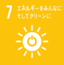
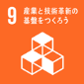
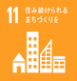
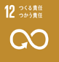
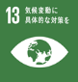
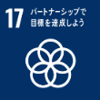

（３）推進方策

（２）推進目標の達成に向けて、第２期計画からの取組を継承しつつ、次の方策によりＥＳＣＯ事業を推進していく。

①事業採算性の比較的低い中小規模施設であっても、学校等の同種建物を中心に、さらに他用途施設であっても可能な場合は、複数施設一括して事業規模を確保しながら事業を実施
これまで、まずは大規模施設や設備稼働率の高い施設で多くＥＳＣＯ事業を導入してきた。
次に、第２期計画では、施設単独では事業化が困難な中小規模施設においても一部、同種建物は複数をまとめて公募することで事業化を図ることができた。
中小規模施設をまとめることで事業規模の確保につながる一方で、民間事業者からは、施設所在地等の観点から配置技術者の確保が困難となったり、総事業費に比して管理工数が多くなる等のデメリットも指摘されており、事業化に向けてはより慎重な対応が求められている。
そこで、本プランでは、複数の用途が異なる施設であっても設備更新時期、対象設備の種類や所在地等を勘案して可能な場合には、一括して事業性を確保しながらより多くの施設での導入を図る。

②民間資金活用型ＥＳＣＯの活用による、蛍光灯ランプを使用している施設におけるＬＥＤ照明への更新
第２期計画の期間において、民間資金活用型ＥＳＣＯ事業の導入により、相当数の施設で照明のＬＥＤ化を実施してきた。
この経験を活かして、各施設に蛍光灯の利用状況調査を行った上で、蛍光灯ランプを使用している施設の実態と更新需要量を把握し、2027年に控える蛍光灯ランプの製造・輸出入の廃止を見据えて、ＥＳＣＯ事業を活用したＬＥＤ照明への更新を加速させる。

また、2027年以降は徐々に蛍光灯ランプの在庫についても入手が困難になることが予想されることから、今後、概ね５年以内で取り組む。

③民間資金活用型ＥＳＣＯでは事業化が困難な施設等における、設備更新型ＥＳＣＯによる手法等を活用した取組の継続
老朽化した設備機器の改修とＥＳＣＯ事業を一体的に発注する「設備更新型ＥＳＣＯ事業」は、第２期計画の推進方策として位置付けられ、府民センタービルと教育センターの計４施設において採用した実績がある。
現在、本府では『大阪府ファシリティマネジメント基本方針』（大阪府公共施設等総合管理計画）に基づき、施設の長寿命化を推進、施設維持管理にて予防保全型の修繕を進めているところである。
これらの目的と建築物の省エネルギー化及びカーボンニュートラルの推進を兼ね備えることができる手法である「設備更新型ＥＳＣＯ事業」を活用しながら、ＥＳＣＯ事業の導入を効果的に進めていく。
そこで、施設管理者とも連携を図り、設備更新の時期をむかえる施設において、予備調査会※等も積極的に活用しながら可能な施設において、事業化に取り組む。

【予備調査会】
予備調査会とは、ＥＳＣＯ事業の導入を検討している施設において、事業として成立するかどうかの判断を行うため、民間事業者（ＥＳＣＯ事業者等）から希望をつのり、最新の光熱水費データや機器リスト等を提示したうえで現地調査を実施、アンケート形式で意見を求めるものである。
事業としての成立性だけでなく、公募における要望（補助金の活用や施工条件等）を直接確認することができ、公募条件の参考にもすることができる。

④2050年カーボンニュートラルの実現に向けたＥＳＣＯ事業導入による貢献
2050年カーボンニュートラルの実現に寄与するべく、ＥＳＣＯ事業による初の試みとして、令和７年度には「大阪府西大阪治水事務所ＥＳＣＯ事業」においてＺＥＢ基準（Ｒｅａｄｙ相当）の水準を満たす設備改修を行うなど、計画期間中にノウハウを蓄積し、より大幅な省エネルギー化や先進的な取組の実現についても検討しながら本プランを進めていく。
また、既存施設で省エネルギー化を推進するほど、ＣＯ₂排出量の削減に貢献できることから、これまでのＥＳＣＯ事業の取組を継続することも非常に有効である。
さらに、ペロブスカイト太陽電池といった次世代技術の製品化の状況に注視し、率先して導入を図り、よりＣＯ₂排出量の削減に努めていく。

なお、提案公募施設の最終的な決定は、施設所管課で構成する庁内連絡会議「府有建築物ＥＳＣＯ事業推進会議」の場において、承認を得るものとする。
ＥＳＣＯ事業の導入を効果的、継続的に実施していくためには、省エネ技術の最新動向や社会情勢等、ＥＳＣＯを取り巻く状況の変化を的確に把握して対応していく必要がある。
そこで、学識経験者で構成するＥＳＣＯ提案審査会などの場も活用し、本プランの進捗管理を行い
ながら、ＰＤＣＡサイクルに基づく取組みのフォローアップを実施する。

（４）府内市町村・民間へのＥＳＣＯ普及促進

府内市町村に対しては、ＥＳＣＯ事業の進め方、公募資料、事業者選定の方法、契約方法等について随時、相談を受け付け、要望に応じて出前講座にも対応している他、「大阪府市町村ＥＳＣＯ会議」の開催等を通じ、積極的にＥＳＣＯ事業の導入を働きかけた結果、第２期計画策定時（平成26年度末）の７市町26施設から増え続けており、これまでに24市町村571施設で事業化が実現した。（令和６年度末時点）
本府におけるＥＳＣＯ導入事例は令和６年度までにＥＳＣＯサービスを開始したもので延べ116施設に達するなど全国的にも類を見ない実績を誇っている。ＥＳＣＯ事業に係る様々なノウハウの蓄積を活かし、市町村や民間事業者を対象とした説明会の場なども活用しつつ、引き続き府内の市町村や民間にもＥＳＣＯ事業の普及促進に努めていく。

（５）大阪府ＥＳＣＯ提案審査会 委員一覧（敬称略・五十音順）

○プラン策定時（令和７年度）

井上 容子 奈良女子大学 名誉教授

大橋 巧 摂南大学 理工学部 住環境デザイン学科 教授

奥田 紫乃※ 同志社女子大学 生活科学部 人間生活学科 教授

鍋島 美奈子 大阪公立大学 大学院 工学研究科 都市系専攻 教授 （会長）

善波 敬之 善波公認会計士事務所 公認会計士

（※令和６年度まで）

都市整備部住宅建築局公共建築室設備課
TEL：06-6941-0351（内線：4639） 令和８年３月発行

